Урок английского языка, 5 клас
In Good Hands
В добрые руки

Шаргородская О.Л., учитель английского языка
Тема: Животные
Речевая ситуация: Что животное умеет делать
Цель: формирование коммуникативной компетенции в рамках изучаемой темы
Прогнозируемый результат: к концу урока учащиеся смогут рассказать, что умеет делать питомец (It can jump.), составить объявление о питомце, рассказать, какой он (It`s big\little. It`s got little\ big eyes. It`s green.)
Задачи урока:
- создать условия для формирования первичных грамматических навыков (модальный глагол can);
- содействовать совершенствованию навыка чтения;
- способствовать развитию коммуникативной культуры, мотивации к изучению иностранного языка, развитию самооценки ребенка, способности к рефлексии, как важнейшей составляющей умения учиться;
- обеспечить условия для воспитания культуры общения, поведения, взаимопомощи, отзывчивости, вежливости.
Тип урока: комбинированный (сочетание урока совершенствования лексических умений и формирования грамматических навыков)
Формы работы: индивидуальная, парная, групповая, фронтальная
Оборудование:
- «Английский язык»: учебное пособие для 3-го класса, 2018 г. Ч.1/Л.М. Лапицкая;
- электронное приложение к учебнику «Английский язык»: учебное пособие для 3-го класса, 2018 г. Ч.1/Л.М. Лапицкая;
- компьютер, мультимедийный проектор, дидактический раздаточный материал, карточки с картинками питомцев, карточки с картинками действиями, картинки персонажей учебного пособия, игрушки – «жители приюта для животных».
- Организационно-мотивационный этап
Педагогическая задача: подготовить учащихся к работе, сформулировать цель урока, создать атмосферу иноязычного общения.
Good afternoon, children. Nice to see you, boys and girls!
Песня «Hello, hello, can you clap your hands?»
Sit down, please.
How are you? How`s your mum/dad?
Today we’ll read, write, play, have fun and help animals.
Сегодня вы научитесь: рассказывать о том, что умеет делать ваш питомец, составлять объявление о потерянном питомце.
- Актуализация знаний и проверка домашнего задания
Педагогическая задача: создать условия для воспитания культуры общения, поведения, взаимопомощи, мотивация на познавательную деятельность.
Look and guess what animal is in the window.
Let`s check your homework! Come here and say your riddle. (Учащиеся загадывают загадки о питомцах) What’s this? It’s a…
- Операционно-познавательный этап
Педагогическая задача: ввести модальный глагол can, грамматическую структуру It can walk.
You`ll learn today to say what your pet can do. Сегодня мы научимся рассказывать о том, что умеют делать наши питомцы.
Look at the cards and read after me; read together; girls (boys), read. Let’s do exercises together.
Jump. I can jump! (dance, swim, run, hide, climb a tree, walk, sing, fly). Cats can climb a tree. Now you say! I point you say: Dogs can run. Tortoises can hide. Fish can swim. Budgies can fly. Rabbits can jump. (Учитель показывает картинки, учащиеся составляют предложения).
Open your books p.111 ex. 3b Who says it? Susie, Lucky, Peter or Rose? Read in pairs. Read and whisper!
- Физкультминутка
Педагогическая задача: снять эмоциональное напряжение, релаксация.
Stand up, sing and dance to the song «What can you do?». Let`s have some rest! (Учащиеся поют песенку и выполняют упражнения)
- Лексико-грамматическая практика
Педагогическая задача: совершенствовать речевые лексико-грамматические навыки и контроль понимания нового материала.
This is an animal shelter. Animals need help. They want a family and friends. Приют для животных. Животным нужна наша помощь. Им нужна семья и друзья. Поможем?
Oh, no, no!
Three animals are missing! (Учитель показывает фото 3 животных). Пропали 3 животных! Надо написать объявление, может их кто-нибудь увидит и поможет найти. Look at their photos. They look sad. Can you help?

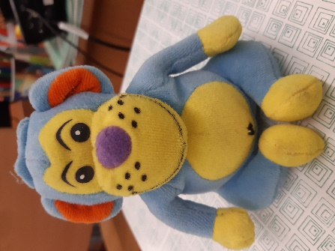
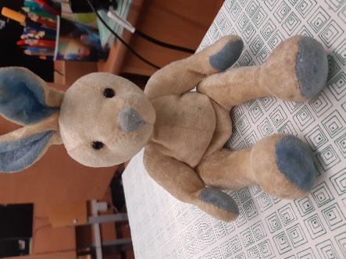
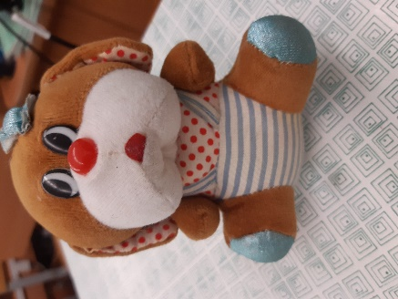

Работа в группах:
Ученики получают набор предложений, надо выбрать те, которые описывают животное, изображенное на фото. Затем группа представляет свой текст (объявление).
- It’s a rabbit. It’s little. It’s blue and white. It’s got long ears and black eyes. It’s got a blue nose. It’s beautiful. It can walk, run and jump. It’s funny.
- It’s a puppy. It’s little. It’s brown and white. It’s got big ears and black eyes. It’s got a red nose. It’s nice. It can walk, run, swim and jump. It’s funny.
- It’s a monkey. It’s little. It’s blue and yellow. It’s got little ears and black eyes. It’s got a purple nose. It’s nice. It can walk, run, climb a tree and jump. It’s funny.
Let’s go and look for the animals!
(Ученики ходят по классу и ищут животных, те, кто нашел, описывают их, используя опоры на доске)
На экране TB появляется фотографии семей, которые хотят приютить животных.
- This family is from Britain, they want the rabbit. The rabbit is lucky. It’s happy.
- This family is from Africa, they want the monkey. The monkey is lucky. It’s happy.
- This family is from Belarus, they want the puppy. The puppy is lucky. It’s happy.
Работа с текстом:
Poor puppy is lost! It hasn`t got a family. It`s sad. Help it! Find a family for the lost pet. Read and complete the ad about one of the lost pets. PB ex.4a p.112
- Контрольно-оценочный этап. Работа с рекламным объявлением
Педагогическая задача: создать условия для анализа достижения собственных познавательных целей, содействовать совершенствованию и развитию навыков и умений монологической речи по теме «Животные», способствовать пониманию содержания и способов выполнения домашнего задания.
Work in pairs and do your ad together to help the animals from the shelter, then present it on TV.
It’s a ... .
It’s … . It’s… .
It’s got… . It’s got… .
It can ... and ... .
It can ... .
It’s… .
(Учащиеся в группе составляют объявление\рекламу о потерянном питомце, затем представляют по ТВ). Будем надеяться, что ваши выступления не останутся не замеченными, и животные найдут семьи и друзей.

Thank you for your work! All your ads are great! I’m happy! Вы добрые дети, с большими сердечками. (Учитель дарит сердечки детям). Научились мы сегодня писать объявления и помогать животным? Если да, поднимите ваши сердечки вверх. Put the hearts up, please!
Your homework is PB ex.5 p.112
Your marks for the lesson are :
Песня «Good bye».
The lesson is over. Good bye!

